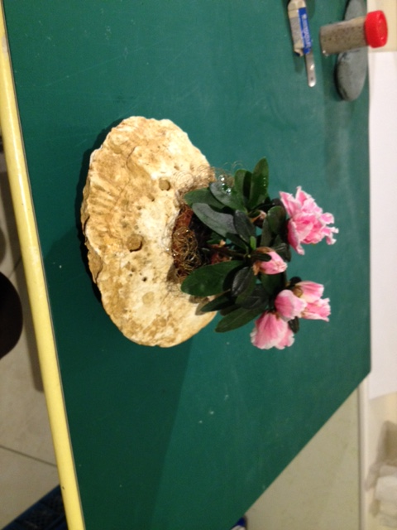
Petite histoire d’un grand fossile.

Je suis née en Charente maritime,
il y a quelques 90 millions d’années.
Je croyais bien être perdue, mais un jour, grâce à la mécanisation, j’ai revu le soleil. Je ne pensais pas avoir une nouvelle vie. Et pourtant, on m’a employée pour des murets de jardin et même des murs de maisons. Vous pouvez rencontrer ma famille à Lamérac, mais aujourd’hui, je suis là pour vous souhaiter une merveilleuse année.
Avouez que, à côté d’un cache pot ‘’made in China ‘’,
Je supporte bien la comparaison !!
Vous m’avez tous reconnue, je suis Lapérouia jouannetti
Et je souhaite plein de belles découvertes à tous mes amis
De la ville de Barret
